Totalna Wyprzedaż w NEONET
Koniec roku i początek stycznia to doskonały czas, by wybrać się na zakupy i skorzystać z ofert wyprzedaży. Im wcześniej, tym lepiej, bo produkty znikają z półek w wyjątkowo szybkim tempie. Na co warto zwrócić uwagę? Które urządzenia kupimy najtaniej? Oto krótki przewodnik po najciekawszych promocjach dostępnych w NEONET.

Trwająca właśnie Totalna Wyprzedaż to świetna okazja, by wymienić telewizor na nowszy model. Obniżki w tym segmencie sięgają nawet kilkuset złotych. Na przykład pięćdziesięciopięciocalowy telewizor LG 55UK6300 UHD kupimy taniej aż o 600 złotych, a niewiele mniejszy, bo czterdziestodziewięciocalowy TOSHIBA 49U6763DG UHD SmartTV taniej o 500 złotych. Mniejsze modele również dostaniemy w niższych cenach, ale warto postawić na urządzenia o większych matrycach, bo w tym przypadku reguła jest prosta – im więcej cali, tym więcej zaoszczędzonych złotówek.

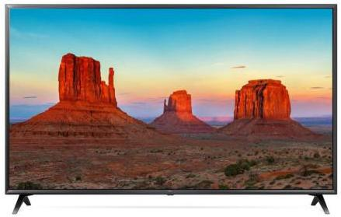
^{Telewizor LG 55UK6300 UHD}
Ta sama zasada odnosi się również do smartfonów. Na przykład SAMSUNGa A920F Galaxy A9 Niebieski kupimy teraz aż o 500 złotych taniej, a HUAWEIa P20 o 200 złotych taniej. Z promocji mogą skorzystać nie tylko osoby prywatne. Ceniony przez biznesmanów ze względu na rozmiar i wygodny rysik S-Pen SAMSUNG model N950F Galaxy Note 8 został przeceniony o 500 złotych.

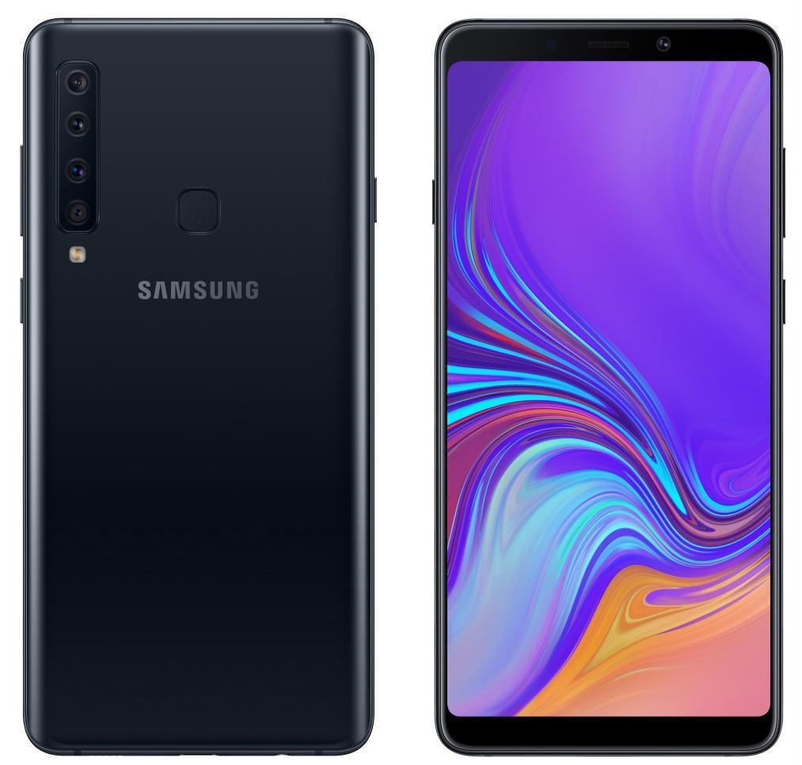
Smartfon SAMSUNG A920F Galaxy A9
Małe AGD to chętnie wybierane produkty na prezent. Jeśli jednak pod choinką nie znaleźliśmy golarki, wyciskarki wolnoobrotowej czy szczoteczki elektrycznej to nic straconego. Te produkty również kupimy teraz nawet o paręset złotych taniej. Szczególną uwagę warto zwrócić na ekspresy do kawy. Tu niektóre modele zostały przecenione nawet o 15%. Na przykład SIEMENS TI 301209RW kupimy o 300 złotych taniej, podobnie jak SAECO INCANTO HD8915/77.

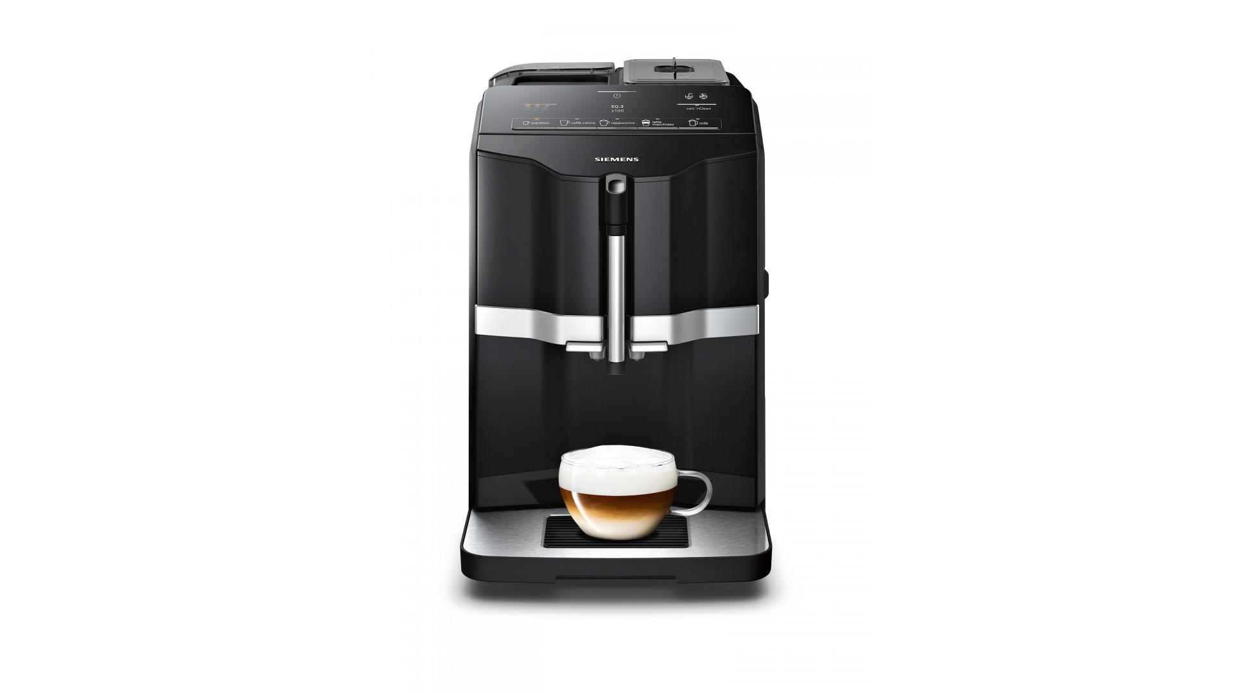
Ekspres ciśnieniowy SIEMENS TI 301209RW
Wszystkich planujących urządzanie mieszkania z pewnością ucieszy promocja produktów z kategorii duże AGD. Dlaczego mowa akurat o osobach planujących remont? Bo kupując produkty z tej kategorii, opłaca się wybrać kilka naraz. Decydując się na dwa produkty, drugi otrzymamy 25% taniej. Wybierając trzy produkty, trzeci otrzymamy 40% taniej, a przy czterech produktach, czwarty będzie przeceniony aż o 70% taniej. Oferta dotyczy wybranych produktów zarówno do zabudowy, jak i wolnostojących.

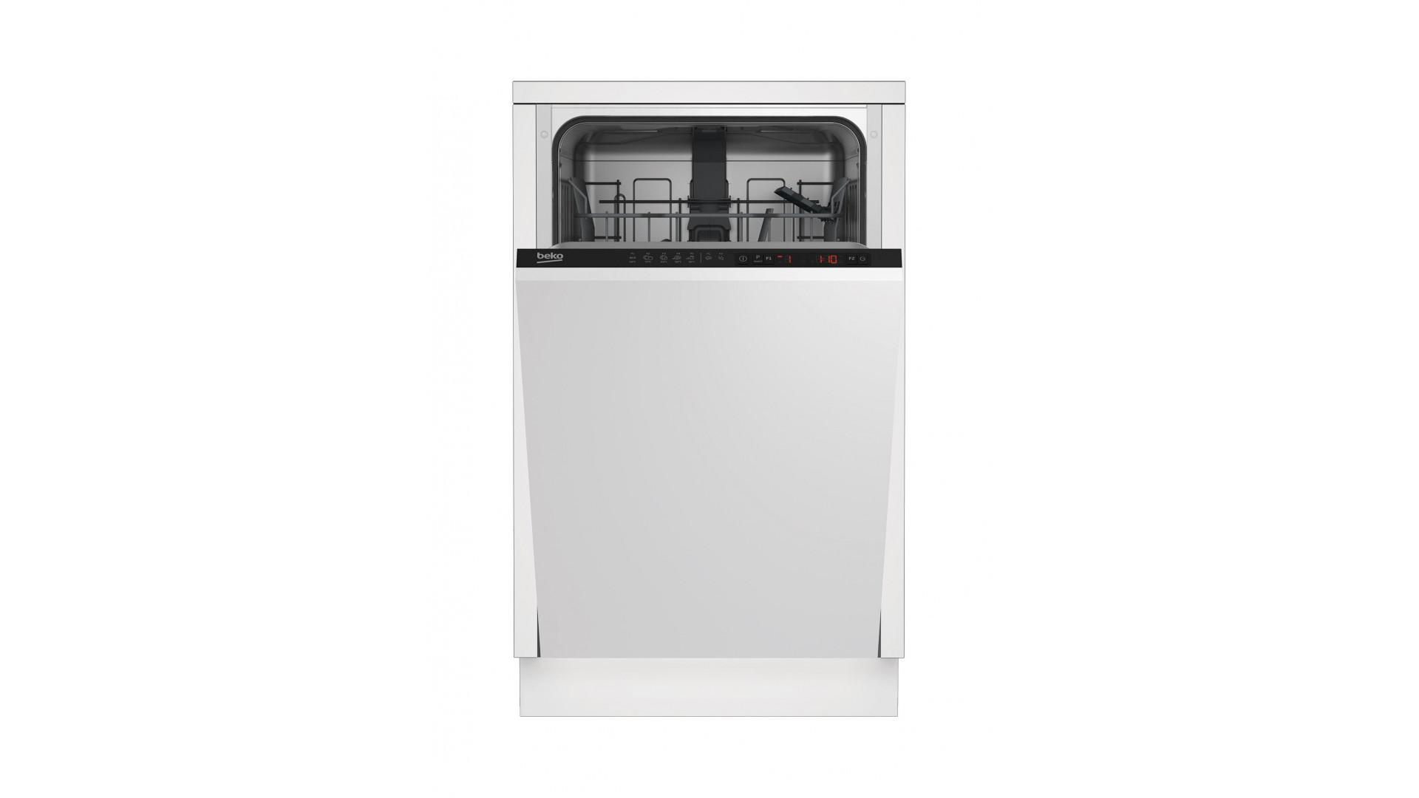
^{Zmywarka BEKO DIS25010}
Totalna Wyprzedaż w sklepach NEONET potrwa od 26.12.2018 r. do 2.01.2019 r. lub do wyczerpania zapasów.

